ANÁLISIS DEL SECTOR Y ESTUDIO DE MERCADO

INTRODUCCIÓN

En cuanto al programa al cual se le realizará seguimiento, se tiene que en el periodo de gobierno del Presidente Alberto Lleras Camargo (1958- 1962), las Naciones Unidas por medio de sus organismos: Organización de las Naciones Unidas para la Alimentación y la Agricultura (FAO), Organización Mundial de la Salud (OMS/OPS) y El Fondo de las Naciones Unidas para la Infancia (UNICEF) lleva a cabo una serie de estudios que establecen las bases para el inicio de un Programa Integrado de Nutrición Aplicada (PINA), encargado de integrar las acciones de los servicios de salud, agricultura y educación en materia de nutrición y alimentación. En 1968 con el fin de fortalecer la política pública de protección social y asistencia alimentaria y nutricional, se crea el Instituto Colombiano de Bienestar Familiar (ICBF) y el INN (Instituto Nacional de Nutrición) pasa a ser una dirección de esta institución que desde entonces y hasta 2013 es el órgano rector en materia de alimentación escolar en el país.
Para la organización y operación del PAE el Ministerio de Educación Nacional emitió el documento “Lineamientos Técnico Administrativos y Estándares del Programa de Alimentación Escolar PAE”, el cual contiene el marco jurídico, normativo, generalidades, componente alimentario, requerimientos técnicos de espacio, dotación, recurso humano requerido y obligaciones de los operadores del programa.
Los costos asociados al Programa de Alimentación Escolar son establecidos por el Ministerio de Educación Nacional. Para el año 2023 la Gobernación de Antioquia aporta $2086 por cada ración para la atención de 939 cupos

La población atendida durante el año 2025 fue 939 estudiantes en promedio, quienes estaban matriculados en las diferentes instituciones educativos y centros educativos rurales del territorio belmireño.
Para el presente año, el municipio de Belmira, a través de la Selección Abreviada - Subasta Inversa Presencial, busca contratar a un proveedor idóneo que ofrezca un servicio con calidad, oportunidad e inocuidad de los alimentos que van a ingerir los estudiantes. Los impuestos y retenciones que surjan del presente contrato, corren por cuenta del Contratista, el municipio hará las retenciones del caso y cumplirá con las obligaciones fiscales que ordene la ley.

IDENTIFICACIÓN DEL PROYECTO

OBJETO: PRESTACIÓN DEL SERVICIO DE MANIPULACIÓN DE ALIMENTOS Y SUMINISTROS DE ALIMENTOS Y VÍVERES DE LA CANASTA FAMILIAR PARA LA EJECUCIÓN DEL PROGRAMA DE ALIMENTACIÓN ESCOLAR —PAE, PARA LOS NIÑOS, NIÑAS Y ADOLESCENTES DE LA MATRICULA OFICIAL DEL MUNICIPIO DE BELMIRA — ANTIOQUIA VIGENCIA 2026

ALCANCE DEL PROYECTO

Se busca la capacidad de contar con la persona natural o jurídica que esté en capacidad de operar el Programa de Alimentación Escolar-PAE- el municipio de Belmira durante la vigencia 2026.
El Programa de Alimentación Escolar brinda un complemento alimentario a los niños, niñas y adolescentes de todo el territorio nacional, registrados en el Sistema Integrado de Matrícula –SIMAT como estudiantes oficiales, financiados con recursos del Sistema General de Participaciones.

Su objetivo fundamental es contribuir con la permanencia de los estudiantes del sistema escolar y aportar durante la jornada escolar, macronutrientes (carbohidratos, proteínas y grasas) y micronutrientes (zinc, hierro, vitamina A y calcio) en los porcentajes que se definan para cada modalidad. Se ha comprobado que la alimentación escolar es uno de los aspectos que contribuye no sólo a la permanencia de los niños en el sistema educativo, sino también a mejorar sus desempeños escolares, ya que mejora la capacidad de atención de los estudiantes y por ende sus procesos de aprendizaje.

El Programa funciona en 116 municipios del Departamento de Antioquia y para la contratación, en el Programa de Alimentación Escolar se proyecta la atención diaria para los niños, con modalidades PAE regular y Jornada Única. Esta asignación de cupos a contratar obedece a las necesidades propias de cada municipio

Estos niños, niñas y adolescentes son atendidos con el servicio durante el calendario escolar con una inversión de recursos del nivel nacional y departamental bajo los lineamientos propuestos por la Unidad Administrativa Especial de Alimentación Escolar y el Ministerio de Educación Nacional.

Sectores económicos a los que apunta La actividad económica está dividida en sectores económicos. Cada sector se refiere a una parte de la actividad económica cuyos elementos tienen características comunes, guardan una unidad y se diferencian de otras agrupaciones. Su división se realiza de acuerdo con los procesos de producción que ocurren al interior de cada uno de ellos.

• Sector primario o agropecuario: Obtiene el producto de sus actividades directamente de la naturaleza, sin ningún proceso de transformación. Dentro de este sector se encuentran la agricultura, ganadería, silvicultura, caza y pesca. No se incluyen dentro de este sector a la minería y a la extracción de petróleo, las cuales se consideran parte del sector industrial.

• Sector secundario o industrial: Comprende todas las actividades económicas de un país relacionadas con la transformación industrial de los alimentos y otros tipos de bienes o mercancías, los cuales se utilizan como base para la fabricación de nuevos productos. Se divide en dos subsectores: industrial extractivo e industrial de transformación: Industrial extractivo: extracción minera y de petróleo. Industrial de transformación: envasado de legumbres y frutas, embotellado de refrescos, fabricación de abonos y fertilizantes, vehículos, cementos, aparatos electrodomésticos, etc.

• Sector terciario o de servicios: Incluye todas aquellas actividades que no producen una mercancía en sí, pero que son necesarias para el funcionamiento de la economía. Como ejemplos de ello tenemos el comercio, los restaurantes, hoteles, el transporte, los servicios financieros, las comunicaciones, los servicios de educación, servicios profesionales, el Gobierno, etc.

Aunque los sectores anteriormente indicados son aquellos que la teoría económica menciona como sectores de la economía, es común que las actividades económicas se diferencien aún más dependiendo de su especialización. Lo anterior da origen a los siguientes sectores económicos, los cuales son:

• Sector agropecuario: Corresponde al sector primario mencionado anteriormente.

• Sector de servicios: Corresponde al sector terciario mencionado anteriormente.

• Sector industrial: Corresponde al sector secundario mencionado anteriormente.

• Sector de transporte: Hace parte del sector terciario, e incluye transporte de carga, servicio de transporte público, transporte terrestre, aéreo, marítimo, etc.

• Sector de comercio: Hace parte del sector terciario de la economía, e incluye comercio al por mayor, minorista, centros comerciales, cámaras de comercio, San Andresito, plazas de mercado y, en general, a todos aquellos que se relacionan con la actividad de comercio de diversos productos a nivel nacional o internacional.
• Sector financiero: En este sector se incluyen todas aquellas organizaciones relacionadas con actividades bancarias y financieras, aseguradoras, fondos de pensiones y cesantías, fiduciarias, etc.

• Sector de la construcción: En este sector se incluyen las empresas y organizaciones relacionadas con la construcción, al igual que los arquitectos e ingenieros, las empresas productoras de materiales para la construcción, etc.

• Sector minero y energético: Se incluyen en él todas las empresas que se relacionan con la actividad minera y energética de cualquier tipo (extracción de carbón, esmeraldas, gas y petróleo; empresas generadoras de energía; etc.).

• Sector solidario: En este sector se incluyen las cooperativas, las cajas de compensación familiar, las empresas solidarias de salud, entre otras.

• Sector de comunicaciones: En este sector se incluyen todas las empresas y organizaciones relacionadas con los medios de comunicación como (telefonía fija y celular, empresas de publicidad, periódicos, editoriales, etc.)

De acuerdo con la anterior definición, ubicamos el objeto de la presente contratación en el sector servicios con un grado de incidencia en el sector comercio e industrial, para lo cual veremos a continuación su comportamiento, de acuerdo con fuentes del DANE, Ministerio de Comercio, Industria y Turismo, entre otros.

ANÁLISIS DEL SECTOR

- ASPECTOS GENERALES

El análisis de mercado se elaboró por parte del Programa de Alimentación Escolar, a través de la recolección de diferentes precios de mercado de las minutas incluidas en el proyecto, que fueron construidos atendiendo a los requerimientos nutricionales, calóricos, proteicos y de grasas de los estudiantes que forman parte de la población objetivo del plan alimentario escolar. Conforme lo señalaron en el estudio previo que origino el convenio "Se solicitaron cotizaciones por parte de diferentes prestadores del servicio en el departamento de Antioquia, Una vez recogida, organizada y procesada la información de los precios, se obtuvo como resultado una tabla resumen con los precios, así como también se realizó el cálculo del precio promedio de dicha cantidad de cada producto.

  - ANÁLISIS ECONÓMICO

¿Qué es el PIB?

Producto Interno Bruto- PIB es el total de bienes y servicios producidos en un país durante un período de tiempo determinado. Incluye la producción generada por nacionales residentes en el país y por extranjeros residentes en el país, y excluye la producción de nacionales residentes en el exterior. A continuación, se presentan los más recientes datos generales de Colombia respecto al PIB del año anterior, referenciados por el DANE:

Producto Interno Bruto (PIB)
Gráfico Producto Interno Bruto
Tasa de crecimiento en volumen 2023-I /2026pr -II

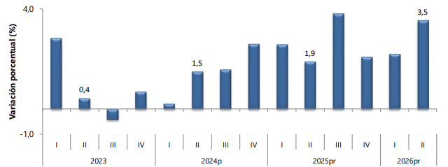
Fuente: DANE

PIB desde el enfoque de la producción
En el segundo trimestre de 2026, el Producto Interno Bruto en su serie original, crece 3,5% respecto al mismo periodo de 2025. Las actividades económicas que más contribuyen a la dinámica del valor agregado son:
• Administración pública y defensa; planes de seguridad social de afiliación obligatoria; Educación; Actividades de atención de la salud humana y de servicios sociales crece 10,0% (contribuye 1,7 puntos porcentuales a la variación anual).
• Comercio al por mayor y al por menor; reparación de vehículos automotores y motocicletas; Transporte y almacenamiento; Alojamiento y servicios de comida crece 2,2% (contribuye 0,5 puntos porcentuales a la variación anual).
• Actividades artísticas, de entretenimiento y recreación y otras actividades de servicios; Actividades de los hogares individuales en calidad de empleadores; actividades no diferenciadas de los hogares individuales como productores de bienes y servicios para uso propio crece 9,5% (contribuye 0,4 puntos porcentuales a la variación anual).
Durante el primer semestre de 2026, respecto al mismo periodo del año anterior, el Producto Interno Bruto presenta un crecimiento de 2,9%. Las actividades económicas que más contribuyen a la dinámica del valor agregado son:
• Administración pública y defensa; planes de seguridad social de afiliación obligatoria; Educación; Actividades de atención de la salud humana y de servicios sociales crece 7,9% (contribuye 1,3 puntos porcentuales a la variación anual).
• Comercio al por mayor y al por menor; reparación de vehículos automotores y motocicletas; Transporte y almacenamiento; Alojamiento y servicios de comida crece 2,6% (contribuye 0,5 puntos porcentuales a la variación anual).
• Actividades artísticas, de entretenimiento y recreación y otras actividades de servicios; Actividades de los hogares individuales en calidad de empleadores; actividades no diferenciadas de los hogares individuales como productores de bienes y servicios para uso propio crece 6,3% (contribuye 0,3 puntos porcentuales a la variación anual)
valor agregado por actividad económica
Tasas de crecimiento en volumen
Segundo trimestre 2026

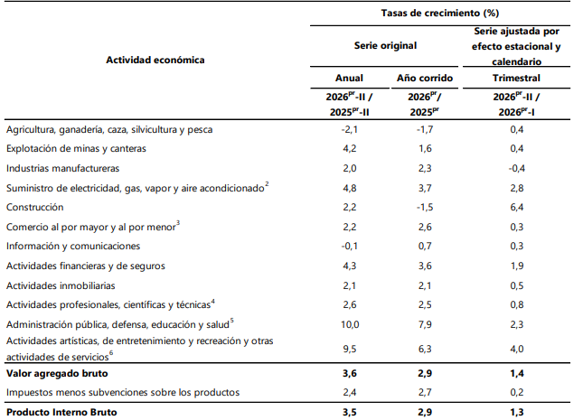
Fuente: DANE

En junio de 2026 la variación mensual del IPC fue 0,39%
Variación mensual, año corrido y anual del Índice de Precios al Consumidor (IPC) Total, nacional
2025 - 2026 (junio)
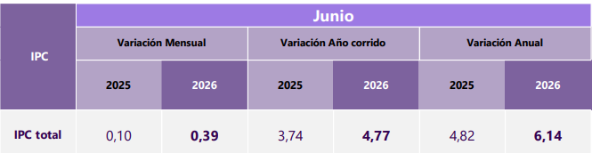
Fuente: DANE
• En junio de 2026 la variación mensual del IPC fue 0,39%, la variación año corrido fue 4,77% y la anual 6,14%.
• En junio de 2026 la variación anual del IPC fue 6,14%, es decir, 1,32 puntos porcentuales mayor que la reportada en el mismo periodo del año anterior, cuando fue de 4,82%.
El comportamiento mensual del IPC total en junio de 2026 (0,39%) se explicó principalmente por la variación mensual de las divisiones Alojamiento, agua, electricidad, gas y otros combustibles y Alimentos y bebidas no alcohólicas. Las mayores variaciones se presentaron en las divisiones Alimentos y bebidas no alcohólicas (0,67%) y Alojamiento, agua, electricidad, gas y otros combustibles (0,52%).

Variación mensual del Índice de Precios al Consumidor (IPC)
Por Divisiones
2026 (junio)

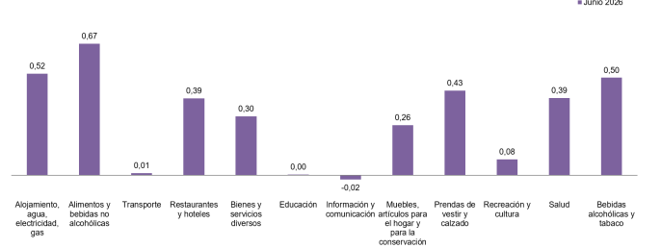
Fuente: DANE
En junio de 2026 la variación mensual del IPC fue 0,39%, frente a mayo de 2026. La división Alimentos y bebidas no alcohólicas registró una variación mensual de 0,67%, siendo esta la mayor variación mensual. En junio de 2026 los mayores incrementos de precio se registraron en las subclases: cebolla (13,18%), tomate de árbol (12,20%) y papas (9,85%). Las mayores disminuciones de precio se reportaron en las subclases: plátanos (-8,35%), yuca para consumo en el hogar (-1,74%) y legumbres secas (-1,51%).
La división Alojamiento, agua, electricidad, gas y otros combustibles registró una variación mensual de 0,52%, siendo esta la segunda mayor variación mensual. En junio de 2026 los mayores incrementos de precio se registraron en las subclases: servicios relacionados con la copropiedad (1,77%), gas (1,19%) y electricidad (0,91%). Los menores incrementos de precio se reportaron en las subclases: alcantarillado (0,20%), arriendo imputado (0,36%) y arriendo efectivo (0,36%).
La división Información y comunicación registró una variación mensual de -0,02%, siendo esta la menor variación mensual. En junio de 2026 la única disminución de precio se registró en la subclase: equipos de telefonía móvil, similares y reparación (-0,54%).
En junio de 2026 las mayores contribuciones a la variación mensual en las doce divisiones del IPC Total se registraron en las siguientes subclases: arriendo imputado con 0,05 puntos porcentuales, papas con 0,04 puntos porcentuales y cebolla con 0,03 puntos porcentuales. Las subclases con las menores contribuciones fueron: plátanos con -0,04 puntos porcentuales, transporte de pasajeros y equipaje en avión con -0,02 puntos porcentuales y paquetes turísticos completos, incluye paquetes de viajes de excursión realizados durante un día con -0,01 puntos porcentuales.

1.3 ANÁLISIS TÉCNICO

En desarrollo del objeto contractual, el contratista debe estar en capacidad de suministrar insumos de la canasta familiar, contratar las manipuladoras y garantizar el transporte de los víveres a cada una de las sedes educativas para la correcta operación del programa PAE.
ITEM | PRODUCTOS |  | UNIDAD DE MEDIDA (GRAMOS | TOTAL UNIDADES |  |  | VALOR UNITARIO |  | TOTAL 28 DIAS
1 | Aceite de Soya |  | 250gr | 810,00 |  |  | $ 5.341 |  | $ 4.326.197
2 | Ahuyama |  | 500gr | 187,80 |  |  | $ 1.189 |  | $ 223.244
3 | Ajo |  | 500gr | 12,60 |  |  | $ 8.052 |  | $ 101.491
4 | Arroz Blanco |  | 500gr | 2049,00 |  |  | $ 2.806 |  | $ 5.749.575
5 | Arveja seca |  | 500gr | 118,00 |  |  | $ 4.871 |  | $ 574.754
6 | Harina de avena |  | 200gr | 102,00 |  |  | $ 2.943 |  | $ 300.220
7 | Azucar |  | 500gr | 243,00 |  |  | $ 3.032 |  | $ 736.750
8 | Carne de Cerdo |  | 500gr | 676,08 |  |  | $ 19.325 |  | $ 13.064.986
9 | Carne de Res |  | 500gr | 1239,48 |  |  | $ 25.667 |  | $ 31.814.127
10 | Cebolla cabezona |  | 500gr | 409,40 |  |  | $ 1.784 |  | $ 730.197
11 | Cilantro |  | 500gr | 84,51 |  |  | $ 3.615 |  | $ 305.471
12 | Cocoa en polvo |  | 250gr | 168,00 |  |  | $ 10.744 |  | $ 1.804.919
13 | Crema de leche |  | 200gr | 75,00 |  |  | $ 3.982 |  | $ 298.623
14 | Espaguetis |  | 250gr | 194,00 |  |  | $ 1.833 |  | $ 355.639
15 | Frijol - Cargamanto |  | 500gr | 129,00 |  |  | $ 10.129 |  | $ 1.306.663
16 | Frijol Blanquillo |  | 500gr | 86,00 |  |  | $ 5.398 |  | $ 464.196
17 | Habichuela |  | 500gr | 37,56 |  |  | $ 2.604 |  | $ 97.814
18 | Harina de trigo |  | 500gr | 28,00 |  |  | $ 2.752 |  | $ 77.070
19 | Huevo |  | und | 10329,00 |  |  | $ 790 |  | $ 8.156.323
20 | Leche entera en polvo |  | 380gr | 1066,00 |  |  | $ 14.926 |  | $ 15.911.061
21 | Lenteja |  | 500gr | 102,00 |  |  | $ 4.289 |  | $ 437.463
22 | Limon |  | 500gr | 105,17 |  |  | $ 2.050 |  | $ 215.552
23 | Mandarina-banano |  | 500gr | 1014,12 |  |  | $ 2.054 |  | $ 2.083.048
24 | Mango comun |  | 500gr | 2030,24 |  |  | $ 3.838 |  | $ 7.791.051
25 | Maracuyá |  | 500gr | 450,72 |  |  | $ 2.141 |  | $ 964.811
26 | Panela |  | 500gr | 323,00 |  |  | $ 3.429 |  | $ 1.107.612
27 | Papa capira |  | 500gr | 1081,73 |  |  | $ 2.154 |  | $ 2.330.226
28 | Papa criolla |  | 500gr | 454,48 |  |  | $ 2.451 |  | $ 1.114.008
29 | Pasta alimenticia |  | 250gr | 320,00 |  |  | $ 2.653 |  | $ 848.874
30 | Pasta Cabello de angel |  | 250gr | 56,00 |  |  | $ 2.186 |  | $ 122.433
31 | Pepino |  | 500gr | 384,99 |  |  | $ 1.847 |  | $ 710.929
32 | Piña |  | 500gr | 1014,12 |  |  | $ 3.646 |  | $ 3.696.978
33 | Platano maduro |  | 500gr | 37,56 |  |  | $ 2.010 |  | $ 75.482
34 | Platano Verde |  | 500gr | 1108,02 |  |  | $ 2.010 |  | $ 2.227.133
35 | Platano Guineo |  | 500gr | 253,53 |  |  | $ 1.205 |  | $ 305.469
36 | Remolacha |  | 500gr | 37,56 |  |  | $ 1.657 |  | $ 62.230
37 | Repollo Blanco |  | 500gr | 798,15 |  |  | $ 1.339 |  | $ 1.068.407
38 | Sal |  | 500gr | 153,00 |  |  | $ 1.307 |  | $ 199.907
39 | Tomate |  | 500gr | 1387,84 |  |  | $ 2.591 |  | $ 3.596.059
40 | Yuca |  | 500gr | 60,10 |  |  | $ 1.875 |  | $ 112.706
41 | Zanahoria |  | 500gr | 1008,36 |  |  | $ 1.345 |  | $ 1.356.604
TOTAL |  |  |  |  |  |  |  |  | $ 116.826.301
MANIPULADORAS 28 DÍAS
HORA\DÍA |  | # MANIPULADORAS |  |  | DÍA\MES |  |  | TOTAL
4 |  | 10 |  |  | 28 |  |  | $ 24.277.068
5 |  | 3 |  |  | 28 |  |  | $ 8.876.671
7 |  | 7 |  |  | 28 |  |  | $ 26.458.268
TOTAL |  |  |  |  |  |  |  | $ 59.612.007
DESCRIPCIÓN |  |  |  |  |  | VALOR
Transporte de Alimentos |  |  |  |  |  | $ 3.000.000
ITEM | VALOR
VIVERES | $ 116.826.301
RECONOCIMIENTO MANIPULADORAS | $ 59.612.007
TRANSPORTE | $ 3.000.000
TOTAL | $ 179.438.308

1.4 ANÁLISIS LEGAL

Se presenta a continuación las leyes y normas principales que aplican al objeto del proceso de contratación y que influyen y regulan las actividades de guardabosques y el procedimiento mediante el cual se adelantará la presente contratación:
- Constitución Política de Colombia: Artículos 2, 8, 79, 80 y 339, entre otros.
- Ley 80 de 1993, por la cual se expide el Estatuto General de Contratación de la Administración Pública.
- Ley 1150 de 2007, por medio de la cual se introducen medidas para la eficiencia y la transparencia en la Ley 80 de 1993 y se dictan otras disposiciones generales sobre la contratación con Recursos Públicos.
- Decreto 1082 de 2015, por el cual se expide el Decreto Único Reglamentario del Sector Administrativo de Planeación Nacional
- Normativa aplicable al contrato y demás normas civiles comerciales pertinentes
- En 1936 (luego de la reforma constitucional de ese año), el Gobierno de López Pumarejo expidió el Decreto 219 con el que se asignó, con carácter permanente, recursos para los restaurantes escolares.
- En 1941, bajo la responsabilidad del Ministerio de Educación Nacional, se inicia en Colombia la atención nutricional a los escolares en el sector público, con el Decreto No. 319 del 15 de febrero de 1941 el cual fija las pautas para la asignación de recursos destinados a la dotación y funcionamiento de los restaurantes escolares.
- Posteriormente, en 1968 se creó el Instituto Colombiano de Bienestar Familiar (ICBF), el cual asumió las funciones del Instituto Nacional de Nutrición, entre las cuales se encontraba la ejecución del Proyecto de Protección Nutricional y Educación Alimentaria en Escuelas Oficiales de Educación Primaria.
- A partir del año 2006 los objetivos del Programa se vincularon con el sistema educativo, teniéndolo como una herramienta para contribuir a incrementar la matrícula, reducir el ausentismo y mejorar la función cognitiva de los escolares.
- En el 2011, en vigencia de la Ley 1450 (Plan Nacional de Desarrollo Nacional 2010 - 2014) se estableció que el PAE se traslada del ICBF al Ministerio de Educación con el objetivo de alcanzar las coberturas universales y que desde el MEN se desarrolle la orientación, ejecución y articulación con las entidades territoriales.
- El proceso de transferencia del PAE es liderado por el MEN, con la participación constante del ICBF y el Departamento Nacional de Planeación (DNP).
- Dentro del nuevo esquema el PAE se promueve la corresponsabilidad con los recursos de la Nación, se impulsa la participación ciudadana y el trabajo conjunto de los diferentes actores.
- Con el fin de llevar a cabo la orientación y articulación, el MEN definió el Lineamiento Técnico Administrativo para la prestación del servicio y la ejecución del Programa. Este Documento fue revisado y actualizado teniendo en cuenta los aportes de las entidades territoriales, los operadores y demás.

2.ANALISIS DE LA OFERTA - COSTOS

se consultaron los precios del mercado en supermercados, y tienda de bienes que son sujeto a adquirirse por parte del municipio. Igualmente se realizó una consulta de precios a nivel de la jurisdicción del Municipio de Medellín.

Cotizaciones anexas

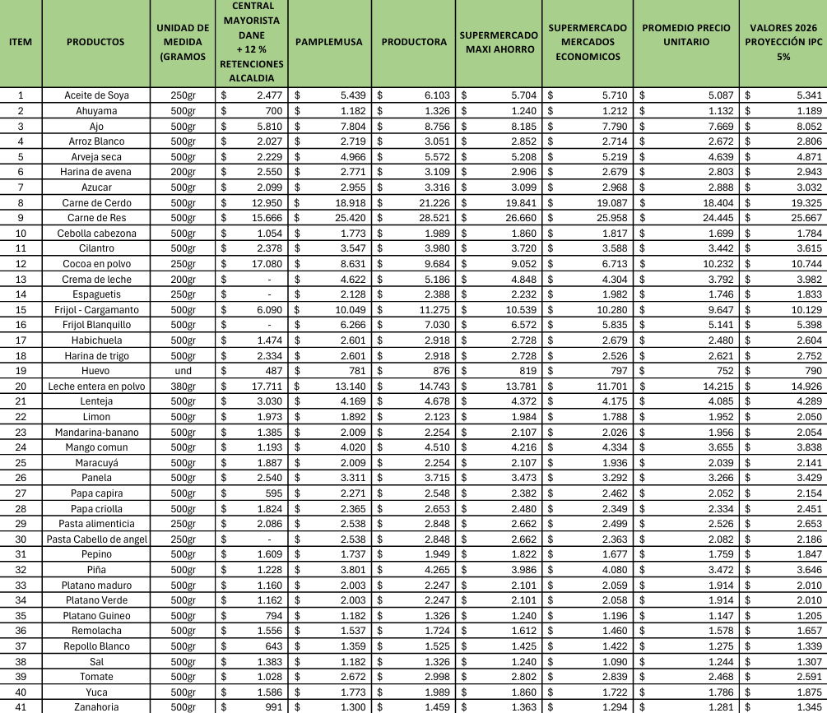

2.1 Presupuesto oficial

El presupuesto oficial del proceso asciende a la suma de CIENTO SETENTA Y NUEVE MILLONES CUATROCIENTOS TREINTA Y OCHO MIL TRESCIENTOS OCHO PESOS ML ($ 179.438.308), en estos valores está incluido el IVA e impuestos municipales de acuerdo al presupuesto oficial.
3.ANALISIS DE LA DEMANDA
Para el estudio de la demanda el Municipio de Belmira contextualiza los últimos contratos con objeto similar con el mismo objetivo.

Detalle de procesos de contratación municipio de Belmira, Antioquia

MODALIDAD DE SELECCIÓN | OBJETO DEL CONTRATO | ENTIDAD EJECUTORA | VALOR DEL CONTRATO | VIGENCIA
SI-007-2020 | SUMINISTRO DE PAQUETES ALIMENTICIOS DE LA CANASTA FAMILIAR PARA LA PREPARACION DE ALIMENTOS EN CASA, PARA ATENDER EL PROGRAMA DE ALIMENTACION ESCOLAR DURANTE LA IMPLEMENTACION DEL MODELO DE ALTERNANCIA EN LOS ESTABLECIMIENTOS EDUCATIVOS OFICIALES DEL MUNICIPIO DE BELMIRA VIGENCIA 2021 | Municipio de Belmira | $ 336.869.903 | 2021
CDUM-016-2020 | SUMINISTRO DE COMPLEMENTOS ALIMENTICIOS DE LA CANASTA FAMILIAR PARA EL APRENDIZAJE EN CASA CON OCASION DE LA PANDEMIA DERIVADA DEL CORONAVIRUS COVID 19 DE LOS ESTUDIANTES DE LOS ESTABLECIMIENTOS EDUCATIVOS OFICIALES DEL MUNICIPIO DE BELMIRA VIGENCIA 2020 | Municipio de Belmira | $ 108.976.680 | 2020
CMC-028-2021 | SUMINISTRO DE VIVERES ALIMENTICIOS MINUTA INDUSTRIALIZADAPROGRAMA DE ALIMENTACION ESCOLAR PARA EL PROGRAMA DE LOS RESTAURANTES ESCOLARES EN LAS INSTITUCIONES EDUCATIVAS OFICIALES DEL MUNICIPIO DE BELMIRA VIGENCIA 2021. | Municipio de Belmira | $ 29.525.452 | 2021
CMC-029-2021 | SUMINISTRO DE VIVERES ALIMENTICIOS MINUTA INDUSTRIALIZADAPROGRAMA DE ALIMENTACION ESCOLAR PARA EL PROGRAMA DE LOS RESTAURANTES ESCOLARES EN LAS INSTITUCIONES EDUCATIVAS OFICIALES DEL MUNICIPIO DE BELMIRA VIGENCIA 2021 | Municipio de Belmira | $ 22.909.504 | 2021
Antioquia SI-002-2021 | SUMINISTRO DE VIVERES ALIMENTICIOS DE LA CANASTA FAMILIAR PARA LA PREPARACION DE ALIMENTOS PARA ATENDER EL PROGRAMA DE RESTAURANTES ESCOLARES EN LOS ESTABLECIMIENTOS EDUCATIVOS OFICIALES DEL MUNICIPIO DE BELMIRA VIGENCIA 2022. | Municipio de Belmira | $ 338.859.945 | 2022
SI-005-2022 | SUMINISTRO DE VIVERES ALIMENTICIOS DE LA CANASTA FAMILIAR PARA LA PREPARACION DE ALIMENTOS PARA ATENDER EL PROGRAMA DE RESTAURANTES ESCOLARES EN LOS ESTABLECIMIENTOS EDUCATIVOS OFICIALES DEL MUNICIPIO DE BELMIRA VIGENCIA 2022. | Municipio de Belmira | $ 206.199.856 | 2022
SI 009-2022 | SUMINISTRO DE VIVERES ALIMENTICIOS DE LA CANASTA FAMILIAR PARA LA PREPARACION DE ALIMENTOS PARA ATENDER EL PROGRAMA DE RESTAURANTES ESCOLARES EN LOS ESTABLECIMIENTOS EDUCATIVOS OFICIALES DEL MUNICIPIO DE BELMIRA VIGENCIA 2023 | Municipio de Belmira | $357.001.930 | 2023
SI-003-2023 | SUMINISTRO DE VIVERES ALIMENTICIOS DE LA CANASTA FAMILIAR PARA LA PREPARACION DE ALIMENTOS PARA ATENDER EL PROGRAMA DE RESTAURANTES ESCOLARES EN LOS ESTABLECIMIENTOS EDUCATIVOS OFICIALES DEL MUNICIPIO DE BELMIRA VIGENCIA 2023 | Municipio de Belmira | $189.697.68 | 2023
CONTRATO DE MÍNIMA CUANTÍA 002-2024 | SUMINISTRO DE VÍVERES ALIMENTICIOS DE LA CANASTA FAMILIAR PARA LA PREPARACIÓN DE ALIMENTOS PARA ATENDER EL PROGRAMA DE RESTAURANTES ESCOLARES EN LOS ESTABLECIMIENTOS EDUCATIVOS OFICIALES DEL MUNICIPIO DE BELMIRA - VIGENCIA 2024 | Municipio de Belmira | $30.366.296 | 2024
CONTRATO DE MÍNIMA CUANTÍA 048-2023 | SUMINISTRO DE VÍVERES ALIMENTICIOS DE LA CANASTA FAMILIAR PARA LA PREPARACIÓN DE ALIMENTOS PARA ATENDER EL PROGRAMA DE RESTAURANTES ESCOLARES EN LOS ESTABLECIMIENTOS EDUCATIVOS OFICIALES DEL MUNICIPIO DE BELMIRA - VIGENCIA 2024 | Municipio de Belmira | $44.295.698 | 2024
SUBASTA INVERSA 001-2024  CONTRATO DE SUMINISTRO N 003-2024 | SUMINISTRO DE VÍVERES ALIMENTICIOS DE LA CANASTA FAMILIAR PARA LA PREPARACIÓN DE ALIMENTOS PARA ATENDER EL PROGRAMA DE RESTAURANTES ESCOLARES EN LOS ESTABLECIMIENTOS EDUCATIVOS OFICIALES DEL MUNICIPIO DE BELMIRA - VIGENCIA 2024 | Municipio de Belmira | $ 372.918.363 | 2024
SUBASTA INVERSA 006-2024  CONTRATO DE SUMINISTRO N 01-2025 | PRESTACIÓN DEL SERVICIO DE MANIPULACIÓN DE ALIMENTOS Y SUMINISTROS DE ALIMENTOS Y VÍVERES DE LA CANASTA FAMILIAR PARA LA EJECUCIÓN DEL PROGRAMA DE ALIMENTACIÓN ESCOLAR PAE, PARA LOS NIÑOS, NIÑAS Y ADOLESCENTES DE LA MATRICULA OFICIAL DEL MUNICIPIO DE BELMIRA ANTIOQUIA VIGENCIA 2025. | Municipio de Belmira | $ 956.082.602 | 2025

Fuente: https://www.contratos.gov.co/consultas/resultadoListadoProcesos.jsp#
https://colombialicita.com

